PTK | KATEDRA SYSTEMÓW ELEKTRONICZNYCH I TELEKOMUNIKACYJNYCH  Laboratorium Podstaw Telekomunikacji
PTK | Ćw - 4 | Modulacja częstotliwości (FM)
Zestaw zbudowano z wykorzystaniem scalonego układu pętli synchronizacji fazowej (PLL) typu CD4046. Zawiera on w sobie m.in. generator przestrajany napięciem (VCO) o dobrej liniowości przestrajania i on właśnie został wykorzystany jako „serce” zestawu. Generator VCO wytwarza napięcie o przebiegu prostokątnym, dlatego konieczne było jego odfiltrowanie, aby uzyskać sinusoidalny przebieg wyjściowy. Stąd wyjście zestawu poprzedzone jest odpowiednim filtrem dolnoprzepustowym. Schemat blokowy zestawu pokazano na poniższym rysunku.
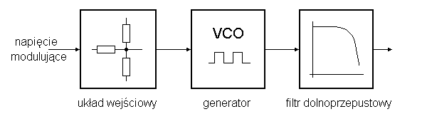
4. Przed rozpoczęciem pomiarów wskazane jest skorygowanie częstotliwości spoczynkowej modulatora na 500 kHz (śrubokrętem na płycie czołowej).
5. Zmierzyć charakterystykę przestrajania modulatora (napięcie DC) F_{o} = f(U_{mod}); U_{mod} ∈(-5V, +5V) Wyznaczyć średnią czułośc przestrajania (w kHz/V) dla skrajnych wartości napiecia U_{mod}. Zmierzoną charakterystykę narysować i skomentowac jej przebieg.
6. Istotnym parametrem przebiegu z modulacją FM jest indeks modulacji mf
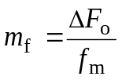 | gdzie: ΔF_{o} = dewiacja częstotliwości, proporcjonalna do amplitudy napięcia modulującego, f_{m} = częstotliwość modulująca
Wyznaczyć, jakie amplitudy napięcia modulującego są wymagane, aby uzyskać wartości dewiacji dla m_{f} = 1; 2; 2,4 i f_{m} = 30 kHz.
7. Zmierzyć i narysować widma modulacji FM dla powyższych przypadków.
Uwaga. Teoretyczne poziomy składowych w widmie modulacj tonowej FM dane są przez wartości funkcji Bessela, których przebieg podany jest na poniższym rysunku.
